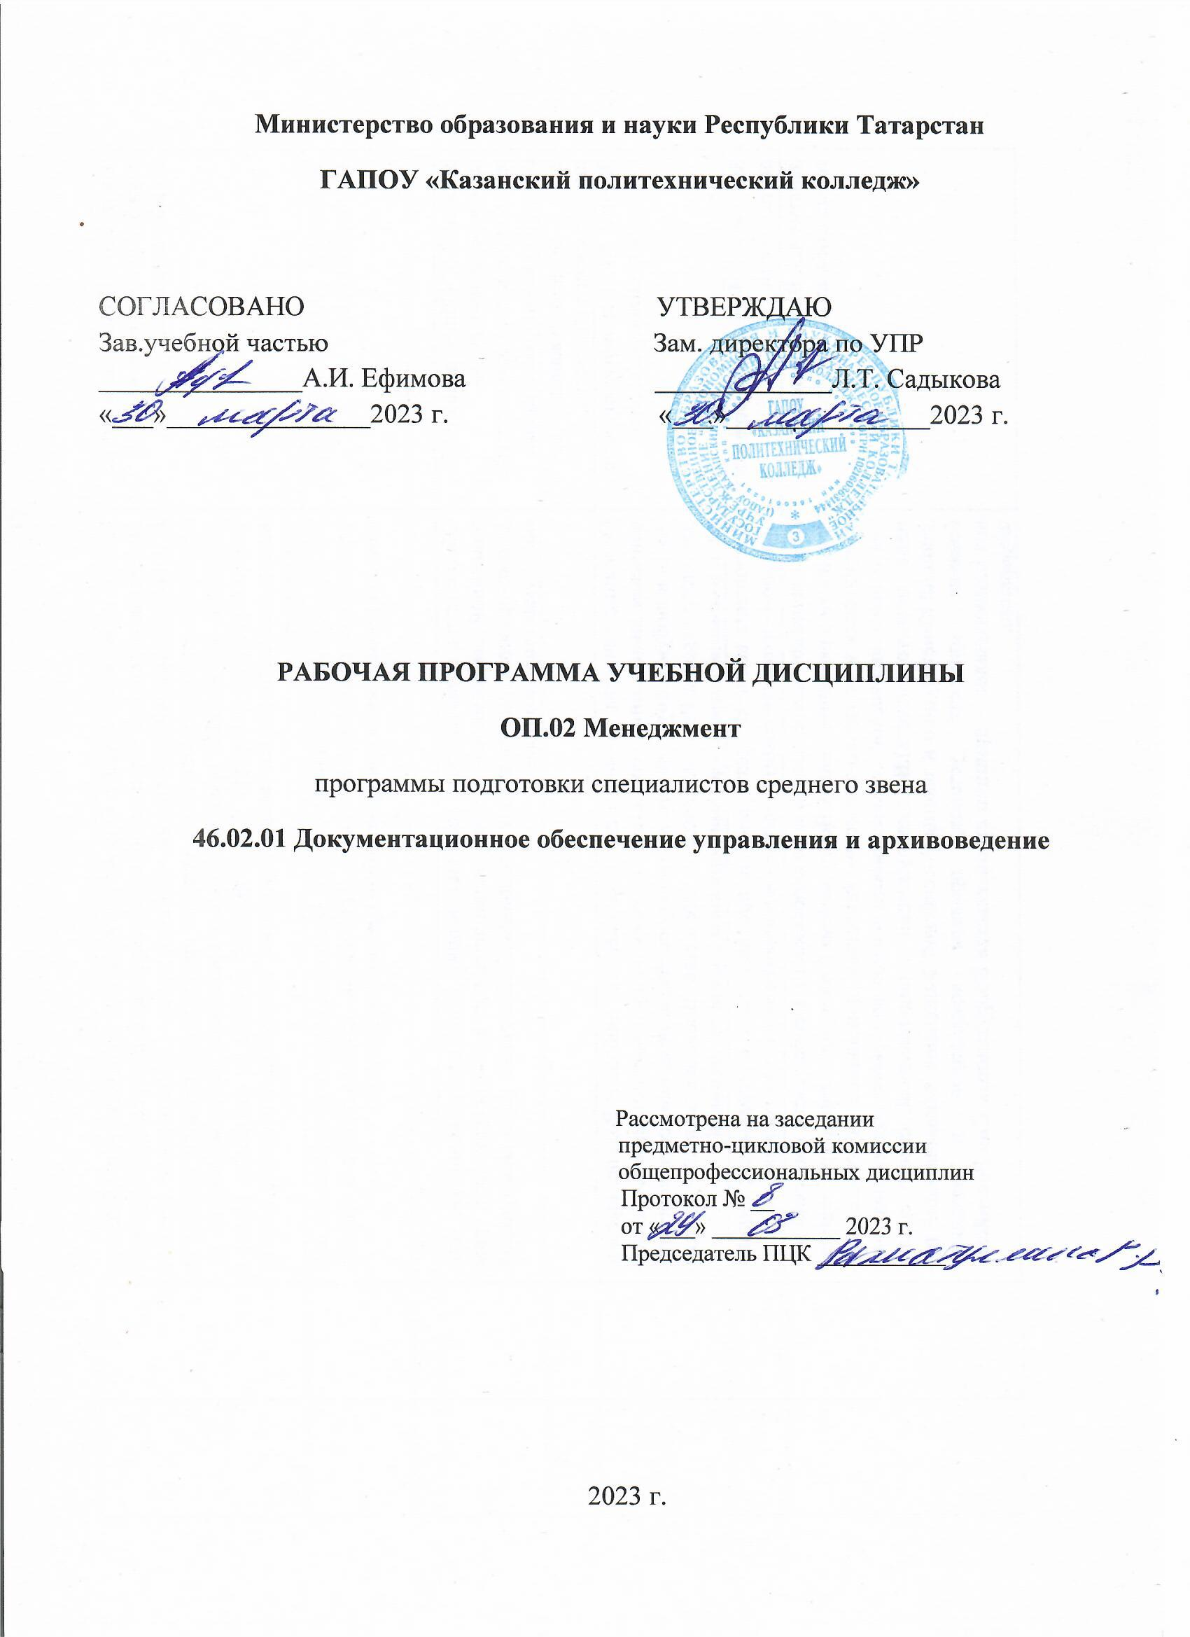

Программа разработана на основе:

-Федерального государственного образовательного стандарта среднего профессионального образования по специальности: 46.02.01 Документационное обеспечение управления и архивоведение, утвержденный Приказом Минобрнауки России от 26 августа 2022г. № 778, входящей в состав укрупненной группы специальности 46.00.00 История и археология;

-основной профессиональной образовательной программы по специальности: 46.02.01 Документационное обеспечение управления и архивоведение, 2023 г.;

-рабочей программы воспитания по специальности 46.02.01 Документационное обеспечение управления и архивоведение, 2023 г.

Организация - разработчик: ГАПОУ «Казанский политехнический колледж»

СОДЕРЖАНИЕ
 | стр.
- ПАСПОРТ рабочей ПРОГРАММЫ УЧЕБНОЙ ДИСЦИПЛИНЫ | 4
- СТРУКТУРА И СОДЕРЖАНИЕ УЧЕБНОЙ ДИСЦИПЛИНЫ | 8
- условия реализации учебной дисциплины | 14
- Контроль и оценка результатов Освоения учебной дисциплины | 16

1. паспорт РАБОЧЕЙ ПРОГРАММЫ УЧЕБНОЙ ДИСЦИПЛИНЫ
- ОП.02 Менеджмент
  - Область применения программы
Рабочая программа учебной дисциплины является частью основной профессиональной образовательной программы в соответствии с ФГОС СПО по специальности 46.02.01 Документационное обеспечение управления и архивоведение, входящей в состав укрупненной группы специальностей 46.00.00 История и археология;
Рабочая программа учебной дисциплины может быть использована в условиях дистанционного обучения и с применением электронных образовательных технологий.
1.2. Место учебной дисциплины в структуре основной профессиональной образовательной программы: дисциплина входит в общепрофессиональный цикл и является дисциплиной ФГОС СПО.
1.3. Цели и задачи учебной дисциплины – требования к результатам освоения учебной дисциплины:
В результате освоения учебной дисциплины обучающийся должен уметь:
- следовать принципам управления;
- управлять конфликтами и стрессами в процессе профессиональной деятельности;
- устанавливать жизненные планы;
-обоснованность выбора необходимой информации для выполнения профессиональных задач, профессионального и личностного развития;
- работать в коллективе и команде, эффективно общаться с коллегами, руководством;
- брать на себя ответственность за работу членов команды (подчиненных), результат выполнения задания

В результате освоения учебной дисциплины обучающийся должен знать:
- характерные черты современного менеджмента;
- функции менеджмента;
- сущность и основные элементы планирования;
- способы мотивации к труду;
- организационные структуры управления;
- основные принципы и подходы к управлению;
- процесс принятия и реализации управленческих решений
.В рамках изучения дисциплины у студентов формируются следующие компетенции (ОК и ПК):
ОК 01. Выбирать способы решения задач профессиональной деятельности применительно к различным контекстам;
ОК 02. Использовать современные средства поиска, анализа и интерпретации информации и информационные технологии для выполнения задач профессиональной деятельности;
ОК 03. Планировать и реализовывать собственное профессиональное и личностное развитие, предпринимательскую деятельность в профессиональной сфере, использовать знания по финансовой грамотности в различных жизненных ситуациях;
ОК 04. Эффективно взаимодействовать и работать в коллективе и команде;
ОК 05. Осуществлять устную и письменную коммуникацию на государственном языке Российской Федерации с учетом особенностей социального и культурного контекста;
ОК 06. Проявлять гражданско-патриотическую позицию, демонстрировать осознанное поведение на основе традиционных общечеловеческих ценностей, в том числе с учетом гармонизации межнациональных и межрелигиозных отношений, применять стандарты антикоррупционного поведения;
ОК 09. Пользоваться профессиональной документацией на государственном и иностранном языках.
ПК 1.1. Осуществлять прием-передачу управленческой информации с помощью средств информационных и коммуникационных технологий.
ПК 1.2. Координировать работу приемной руководителя, зон приема различных категорий посетителей организации.
ПК 1.3. Владеть навыками планирования рабочего времени руководителя и секретаря.
Для лучшего усвоения учебного материала его изложение необходимо проводить с применением технических средств обучения, видео-, аудиоматериалов, современных программ компьютерного проектирования.
Курс обеспечен методическими пособиями и указаниями к выполнению практических работ, в том числе в условиях применения электронного обучения и дистанционных образовательных технологий.
Выпускник, освоивший программу ОП.02 Менеджмент, должен обладать личностными результатами в соответствии с рабочей программой воспитания по специальности 46.02.01 Документационное обеспечение управления и архивоведение:
ЛР. 9 Экономически активный, предприимчивый, готовый к самозанятости
ЛР.15 Способный при взаимодействии с другими людьми достигать поставленных целей, стремящийся к формированию в административно-управленческой деятельности личностного роста как профессионала
ЛР. 16 Способный искать и находить необходимую информацию используя разнообразные технологии ее поиска, для решения возникающих в процессе производственной деятельности проблем при административном управлении. Умение грамотно использовать профессиональную документацию.
ЛР. 17 Способный к самообразованию и профессиональному развитию по специальности, содействующий формированию положительного образа и поддержанию престижа своей профессии культурных традиций и ценностей многонационального российского государства

1.4. Количество часов на освоение рабочей программы учебной дисциплины:
учебной нагрузки обучающегося всего – 34 часов, в том числе:
во взаимодействии с преподавателем – 34 часов

2. СТРУКТУРА И СОДЕРЖАНИЕ УЧЕБНОЙ ДИСЦИПЛИНЫ

2.1. Объем учебной дисциплины и виды учебной работы

Вид учебной работы | Объем часов
Учебная нагрузка (всего) | 34
Учебная нагрузка во взаимодействии с преподавателем (всего) | 34
в том числе:
теоретическое обучение | 22
практические занятия | 12
в том числе в форме практической подготовки (П.П.) | 8
Итоговая аттестация в форме дифференцированного зачета

2.2. Тематический план и содержание учебной дисциплины
Наименование  разделов и тем | Содержание учебного материала, лабораторные и практические работы обучающихся | Объем  часов |  | Уровень  усвоения
Раздел 1. Сущность и характерные черты современного менеджмента
Тема 1.1. Методологические основы менеджмента | 1-2 Сущность и содержание понятия «Менеджмент». Цели и задачи менеджмента. Основные категории менеджмента: система управления; объект и субъект управления; внутренняя и внешняя среда системы управления.  3-4 Основные закономерности и принципы менеджмента. Современные тенденции развития менеджмента. | 4 |  | 1
Тема 1.2. Эволюция управленческой мысли | 5-6 Эволюция менеджмента: условия и предпосылки возникновения менеджмента. Научные школы менеджмента: Научная школа управления (Ф.Тейлор), Бюрократическая школа управления (М.Вебер), Административная школа управления (А.Файоль), Школа человеческих отношений (Э.Мэйо), Школа поведенческих наук (А.Маслоу, Ф.Герцберг).  7-8 Современные подходы к управлению: системный подход, процессный подход, ситуационный подход. Характеристика национальных моделей менеджмента. | 4 |  | 1
Тема 1.2. Эволюция управленческой мысли | 9-10 Практическое занятие 1. Сравнительная характеристика основных научных школ менеджмента  11-12 Практическое занятие 2. П.П. Выявление общих черт и различий основных подходов в менеджменте | 4 |  | 2-3
Раздел 2. Основные функции менеджмента
Тема 2.1. Сущность и основные элементы планирования | 13-14 Понятия планирования и прогнозирования в организации. Принципы планирования: принципы единства, участия, непрерывности, гибкости, точности. Миссия и цели организации. Иерархия целей. Виды планирования: стратегическое, тактическое, оперативное (текущее). Типовые формы планов. | 2 |  | 1
Тема 2.2. Организационные структуры управления | 15-16 Организационные полномочия. Различные типы организационных структур. Принятие решения о выборе структуры организации. Делегирование полномочий и ответственность. Ключевые правила делегирования полномочий. | 2 |  | 1
Тема 2.3. Трудовая мотивация персонала | 17-18 Сущность понятия мотивация. Мотивация и мотивирование. Стимулы и мотивы. Стимулирование. Способы мотивации персонала.  19-20 Основные элементы мотивационного процесса: возникновение потребностей, виды потребностей, поиск путей устранения потребностей, определение целей (направления) действий, осуществление действия, получение вознаграждения за осуществление действия, устранение потребности. | 4 |  | 1
 | 21-22 Практическое занятие 3. П.П. Мотивация персонала к трудовой деятельности | 2 |  | 2-3
Тема 2.4. Контроль в системе менеджмента | 23-24 Понятие и сущность контроля как функции менеджмента. Требования-критерии контроля. Внешний и внутренний контроль. Формы контроля: предварительный, текущий, итоговый. Негативные формы контроля. Поведенческие аспекты контроля. Этапы контроля. Самоконтроль. | 2 |  | 1
 | 25-26 Практическое занятие 4. П.П. Осуществление контроля за работой коллектива исполнителей | 2 |  | 2
Раздел 3. Основные процессы в управленческой деятельности
Тема 3.1. Процесс принятия управленческих решений | 27. Понятие управленческие решения. Роль решений в процессе управления. Сущность решения и его виды. Классификация управленческих решений. Требования, предъявляемые к качеству управленческого решения. Этапы процесса принятия решений. Анализ результатов по принятым решениям и введение изменений в систему управления на основе этих результатов | 1 |  | 1
 | 28. Практическое занятие 5. П.П. Отработка процесса принятия управленческих решений | 1 |  | 2
Тема 3.2. Процесс коммуникаций в организации | 29. Понятия управленческой информации и управленческих коммуникаций. Требования управленческой информации. Коммуникации между организацией и внешней средой. Коммуникационный процесс внутри организации. Виды и роли организационных коммуникаций. Коммуникационные каналы, их емкость. Формальные и неформальные коммуникации в организациях. Роль информационных технологий в управленческих коммуникациях. | 1 |  | 1
Тема 3.3. Процесс руководства организацией | 30 Понятие руководства и власти. Управление человеком и управление группой. Стили руководства, их характеристики и особенности. Факторы, влияющие на стиль управления. Власть и лидерство. Лидер и команда. Процесс формирования команды. | 1 |  | 1
Тема 3.4. Процесс управления конфликтами и стрессами | 31 Сущность и классификация конфликтов. Причины возникновения конфликтов. Конфликт как процесс и его этапы. Стратегии преодоления конфликтов. Методы управления конфликтами. Функциональные и дисфункциональные последствия конфликтов. Понятие и признаки стресса. Способы управления стрессами. | 1 |  | 1
 | 32 Практическое занятие 6. П.П. Разрешение конфликтных ситуаций в организации | 1 |  | 2-3
33-34 Итоговая аттестация в форме дифференцированного зачета |  |  | 2
Всего: |  |  | 34

Для характеристики уровня освоения учебного материала используются следующие обозначения:
1. – ознакомительный (узнавание ранее изученных объектов, свойств);
2. – репродуктивный (выполнение деятельности по образцу, инструкции или под руководством);
3. – продуктивный (планирование и самостоятельное выполнение деятельности, решение проблемных задач).

3.условия реализации УЧЕБНОЙ дисциплины

3.1. Требования к минимальному материально-техническому обеспечению
Для реализации учебной дисциплины имеется в наличии учебный кабинет
Кабинет «Социально-экономических и управленческих дисциплин», оснащенный:
- оборудованием: рабочие стол и стул по количеству обучающихся, рабочее место преподавателя;
- техническими средствами обучения: персональный компьютер, принтер, проектор, интерактивная приставка к доске или интерактивная доска.

3.2. Информационное обеспечение обучения
Основные источники:
1.Виханский, О. С. Менеджмент : учебник / О.С. Виханский, А.И. Наумов. — 2-е изд., перераб. и доп. — Москва : Магистр : ИНФРА-М, 2023. — 288 с. - ISBN 978-5-9776-0085-9. - Текст : электронный. - URL: https://znanium.com/catalog/product/1932339
2. Мазилкина, Е. И. Менеджмент : учебное пособие / Е.И. Мазилкина. — Москва : ИНФРА-М, 2023. — 197 с. — (Среднее профессиональное образование). — DOI 10.12737/23638. - ISBN 978-5-16-012447-6. - Текст : электронный. - URL: https://znanium.com/catalog/product/1933147
3. Райченко, А. В. Менеджмент : учебное пособие / А.В. Райченко, И.В. Хохлова. — 2-е изд., перераб. и доп. — Москва : ИНФРА-М, 2021. — 342 с. — (Cреднее профессиональное образование). - ISBN 978-5-16-012233-5. - Текст : электронный. - URL: https://znanium.com/catalog/product/1190666

Дополнительные источники:
1. Кнышова, Е. Н. Менеджмент : учебное пособие / Е.Н. Кнышова. — Москва : ФОРУМ : ИНФРА-М, 2021. — 304 с. — (Профессиональное образование). - ISBN 978-5-8199-0106-9. - Текст : электронный. - URL: https://znanium.com/catalog/product/1141806
2. Шитов, В. Н. Менеджмент информационного контента : учебное пособие / В.Н. Шитов. — Москва : ИНФРА-М, 2022. — 209 с. — (Среднее профессиональное образование). — DOI 10.12737/1842520. - ISBN 978-5-16-017311-5. - Текст : электронный. - URL: https://znanium.com/catalog/product/1842520

Интернет- ресурсы:
электронная библиотечная система http://znanium. com/
Интернет-ресурсы
- Справочно-правовая система «Консультант плюс». URL: www.сonsultant.ru, свободный.
- Справочно-правовая система «Гарант». URL: www.garant.ru, свободный.
46. Официальный сайт Всероссийского научно-исследовательского института документоведения и архивного дела (ВНИИДАД). URL: http://www.vniidad.ru, свободный.
Сервисы и инструменты:
1. Skype (режим доступа: https://www.skype.com/)
2. Zoom (режим доступа: https:// zoom.us/)
3. https://dick.yandex.ru/
4. http://ohranatruda.ru/
5. http://ohrana-truda11.ru/
6. http://www.trudohrana.ru/
7. http://ohrana-bgd.narod.ru/

4.КОНТРОЛЬ И ОЦЕНКА РЕЗУЛЬТАТОВ ОСВОЕНИЯ УЧЕБНОЙ ДИСЦИПЛИНЫ

Контроль и оценка результатов освоения учебной дисциплины осуществляется преподавателем в процессе проведения практических занятий, а также выполнения обучающимися индивидуальных заданий, проектов, в том числе в условиях применения электронного обучения и дистанционных образовательных технологий.
Результаты обучения (освоенные умения, усвоенные знания) | Формы и методы контроля и оценки результатов обучения
Умения:
- следовать принципам управления;  - управлять конфликтами и стрессами в процессе профессиональной деятельности;  - устанавливать жизненные планы;  -обоснованность выбора необходимой информации для выполнения профессиональных задач, профессионального и личностного развития;  - работать в коллективе и команде, эффективно общаться с коллегами, руководством;  - брать на себя ответственность за работу членов команды (подчиненных), результат выполнения задания | Оценка результатов деятельности студентов при выполнении и защите практических работ, выполнении индивидуальных работ, тестирования и др. видов текущего контроля.
Знания:  - характерные черты современного менеджмента;  - функции менеджмента;  - сущность и основные элементы планирования;  - способы мотивации к труду;  - организационные структуры управления;  - основные принципы и подходы  к управлению;  - процесс принятия и реализации управленческих решений | Оценка результатов деятельности студентов при выполнении и защите практических работ, выполнении индивидуальных работ, тестирования и др. видов текущего контроля.
ОК 01. Выбирать способы решения задач профессиональной деятельности применительно к различным контекстам; | Ответы на устные вопросы по дисциплине и наблюдение за выполнением практической работы.
ОК 02. Использовать современные средства поиска, анализа и интерпретации информации и информационные технологии для выполнения задач профессиональной деятельности; | Ответы на устные вопросы по дисциплине и наблюдение за выполнением практической работы.
ОК 03. Планировать и реализовывать собственное профессиональное и личностное развитие, предпринимательскую деятельность в профессиональной сфере, использовать знания по финансовой грамотности в различных жизненных ситуациях;
ОК 04. Эффективно взаимодействовать и работать в коллективе и команде;

ОК 05. Осуществлять устную и письменную коммуникацию на государственном языке Российской Федерации с учетом особенностей социального и культурного контекста;

ОК 06. Проявлять гражданско-патриотическую позицию, демонстрировать осознанное поведение на основе традиционных общечеловеческих ценностей, в том числе с учетом гармонизации межнациональных и межрелигиозных отношений, применять стандарты антикоррупционного поведения;
ОК 09. Пользоваться профессиональной документацией на государственном и иностранном языках.
ПК 1.1. Осуществлять прием-передачу управленческой информации с помощью средств информационных и коммуникационных технологий. | Ответы на устные вопросы по дисциплине и наблюдение за выполнением практической работы.
ПК 1.2. Координировать работу приемной руководителя, зон приема различных категорий посетителей организации. | Ответы на устные вопросы по дисциплине и наблюдение за выполнением практической работы.
ПК 1.3. Владеть навыками планирования рабочего времени руководителя и секретаря. | Ответы на устные вопросы по дисциплине и наблюдение за выполнением практической работы.
Личностные результаты | Формы и методы контроля и оценки
ЛР. 9 Экономически активный, предприимчивый, готовый к самозанятости | - Проявление экономической и финансовой культуры, экономической грамотности, а также собственной адекватной позиции по отношению к социально-экономической действительности.
ЛР.15 Способный при взаимодействии с другими людьми достигать поставленных целей, стремящийся к формированию в административно-управленческой деятельности личностного роста как профессионала | - Оценка собственного продвижения, личностного развития.  - Готовность к общению и взаимодействию с людьми самого разного статуса и в многообразных обстоятельствах.
ЛР. 16 Способный искать и находить необходимую информацию используя разнообразные технологии ее поиска, для решения возникающих в процессе производственной деятельности проблем при административном управлении. Умение грамотно использовать профессиональную документацию. | - Проявление культуры потребления информации, умений и навыков пользования компьютерной, навыков отбора и критического анализа информации, умения ориентироваться в информационном пространстве.
ЛР. 17 Способный к самообразованию и профессиональному развитию по специальности, содействующий формированию положительного образа и поддержанию престижа своей профессии культурных традиций и ценностей многонационального российского государства | - Участие в конкурсах профессионального мастерства и в командных проектах.

